Medienmitteilung Bern, 8.Oktober 2026

Unter Vorschiebung des Inkrafttretens des Stromgesetzes senken viele Netzbetreiber die PV-Vergütungen 2026 erneut signifikant
Eine Umfrage von VESE bei den 30 grössten Verteilnetzbetreibern zeigt eine weitere signifikante Absenkung der Vergütungen für eingespeiste PV-Energie per 1.1.2026 im Zuge der Inkraftsetzung des Stromgesetzes. Diese Werte zeigen einen durchschnittlichen Rückgang in der Grössenordnung von 25% gegenüber den Tarifen von 2025 und eine mittlere Vergütung von etwa 9.6 Rp/kWh inkl. HKN für Anlagen bis 30 kW.
Die Umfrage bei den 30 grössten Schweizer Netzbetreibern ergibt folgendes provisorisches Bild: ab dem 1.1.2026 nutzen etwa 2/3 der Verteilnetzbetreiber die neue Möglichkeit, eine Vergütung basierend auf dem Spotmarktpreis zu entrichten, während etwa 1/3 bei einer konstanten und im Voraus bekannten Jahresvergütung verbleiben.
Während zu erwarten war, dass nicht wenige Netzbetreiber die Möglichkeit der neuen Regelung der Mindestvergütungen ab dem 1.1.2026 nutzen würden, so beklagt VESE die fast durchwegs damit verbundene Falschinformation: von wenigen Ausnahmen abgesehen wird die Umstellung gänzlich falsch als neue gesetzliche Verpflichtung dargestellt. Schlagworte wie «schweizweite Harmonisierung der Vergütungen», «vom Volk angenommene Energiewende», und gar «gezielte Förderung des Eigenverbrauchs» werden verwendet, um keine Verantwortung für die effektiv rein firmeninternen Entscheidungen der Absenkung der Vergütungen zu übernehmen.
Dass keinerlei Zwang besteht, die neuen Minimalbestimmungen anzuwenden, beweisen diejenigen vorbildlichen Netzbetreiber, welche auch 2026 eine im Voraus bestimmte planbare Jahresvergütung entrichten. Auch VESE hat mit seinem Whitepaper aufgezeigt, dass die Netzbetreiber im neuen gesetzlichen Rahmen problemlos bis zu 10.96 Rp/kWh, oder auch noch höhere Vergütungen entrichten können.
Dieser Spielraum wird teilweise auch genutzt, und zwar durch die Abnahme des Herkunftsnachweises HKN: es ist interessant zu beobachten, dass die Abnahmevergütungen für den HKN über einen riesigen Bereich variieren, von 0.5 bis 4 Rp/kWh.
Noch schwierigere Lage für Grossanlagen
Die obenstehenden Betrachtungen beziehen sich auf Anlagen bis 30 kW. Diese sind zwar sehr zahlreich, machen jedoch weniger als die Hälfte der installierten PV-Leistung der Schweiz aus. Für grosse Anlagen ab 150 kW ist die Situation ab 2026 noch einiges schwieriger: einerseits fällt für diese der Schutz der Mindestvergütungen von 6 Rp/kWh weg, und dazu werden vielfach die HKNs entweder gar nicht oder dann nur zu einem reduzierten Ansatz abgenommen. Entsprechend melden viele VESE-Mitglieder Schwierigkeiten, neue kostendeckende Projekte zu entwickeln oder bestehende zu amortisieren. Gerade diese Projekte wären jedoch entscheidend, um den Ausbau der Schweizer Photovoltaikkapazität wie beschlossen fortzusetzen. Entsprechend wird es interessant zu sehen, ob und wie der Bundesrat auf den Einbruch der Neuinstallationen in diesem Jahr reagieren wird, nachdem er noch in diesem April sein Ziel von 18.7 TWh/Jahr bis 2030 bekanntgegeben hat. Die SSES weist in einer Medienmitteilung vom August auf genau diese Problematik detailliert hin.
VESE erwartet nun von allen Verteilnetzbetreibern, dass sie ihre Verantwortung zur Umsetzung der Energiewende wahrnehmen und faire Vergütungen für den PV-Strom bezahlen, sodass der Bau von PV-Anlagen attraktiv bleibt.

Über den Verband unabhängiger Energieerzeuger VESE
VESE, eine Fachgruppe der Schweizerischen Vereinigung für Sonnenenergie SSES, ist der Verband der unabhängigen Energieerzeuger und vertritt die Interessenten von Betreibern von Anlagen zur Erzeugung von erneuerbarer Elektrizität ohne eigenes Verteilnetz. VESE setzt sich ein für eine Energiewende mit möglichst vielen Anlagen in Bürgerhand.

Kontakt: Diego Fischer, Vorstandsmitglied VESE, 077 466 86 26, diego.fischer@vese.ch
Anhang: Graphiken zu den Vergütungen der Netzbetreiber 2026

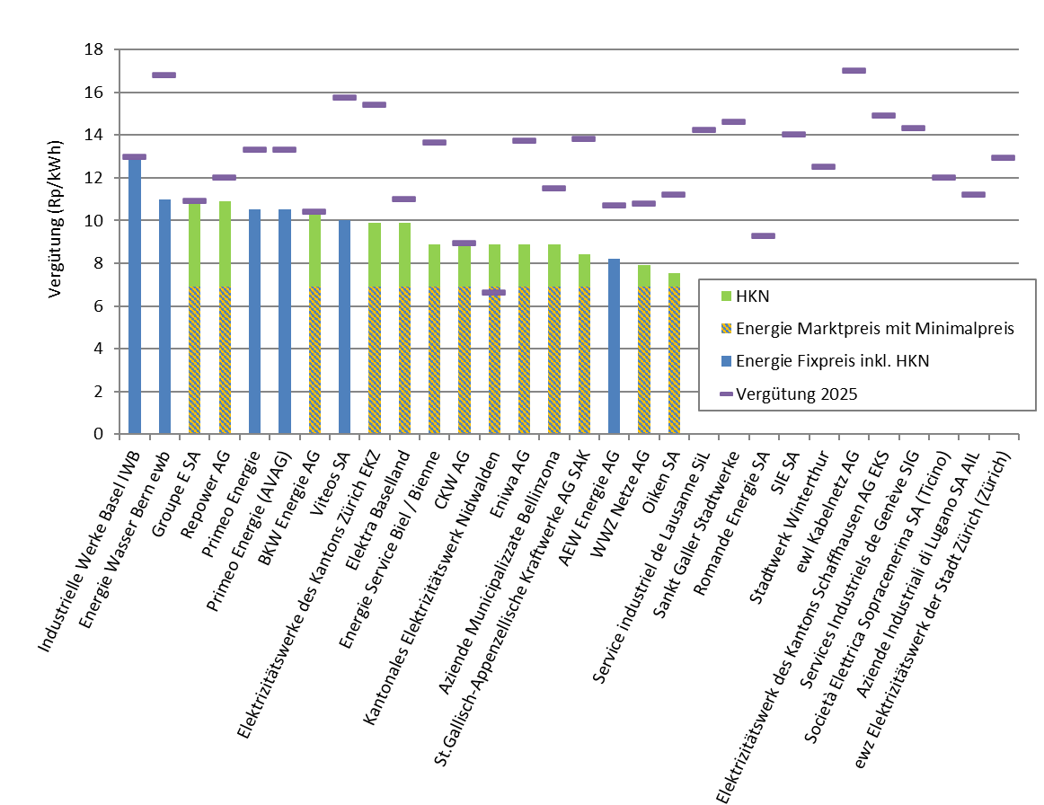
Vergütungen 2026 der 30 grössten Verteilnetzbetreiber für eingespeisten Strom aus einer 10 kVA PV-Anlage soweit per 1.10.2025 bekanntgegeben. Im Falle der Vergütung der Energie zum Marktpreis sind die Werte der letzten 12 Monate unter Berücksichtigung der Minimalvergütung eingesetzt (6.91 Rp/kWh).

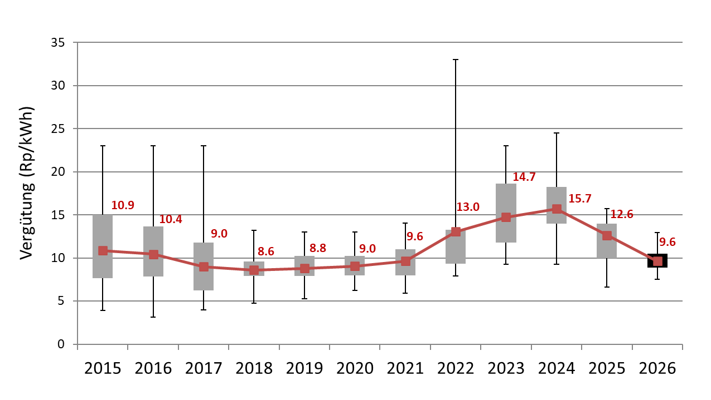Entwicklung der Vergütungen der 30 grössten Verteilnetzbetreiber für eingespeisten Strom aus einer 10 kVA PV-Anlage seit 2015 inkl. HKN. Für 2026 sind im Falle der Vergütung der Energie zum Marktpreis die historischen Werte der letzten 12 Monate inkl. Minimalvergütung eingesetzt (6.91 Rp/kWh). Schwarz: erwarteter Bereich für 2026, aufgrund der bisher bekanntgegebenen Werte. Fehlerbalken: höchste und tiefste Werte.

